鲁东大学共享仪器设备信息表
所在单位：交通学院 所属实验室：汽车检测与诊断实验室 存放地点：西区4#120室
仪器名称 | 四轮定位仪 | 国 别 |  | 中国 | 资产编号 | 2005227804
型 号 | BT-28 | 规 格
单 价 | 110000 | 附件金额 |  |  | 设备总价 | 110000
出厂日期 | 2005.9 | 生产厂家 |  | 北京车安科技
管 理 人 | 李栋 | 联系电话 |  |  | 电子邮箱
收费标准 | 30元/小时 |  |  |  | QQ号
主要附件：  1、主机由机箱（大机箱带后视镜）、电脑主机（含显示器、打印机）、四个机头（定位传感器）、通讯系统、充电系统、总供电系统共六部分组成。  附件由：方向盘固定器、刹车固定器、转角盘及夹具共四部分组成 |  |  | 仪器照片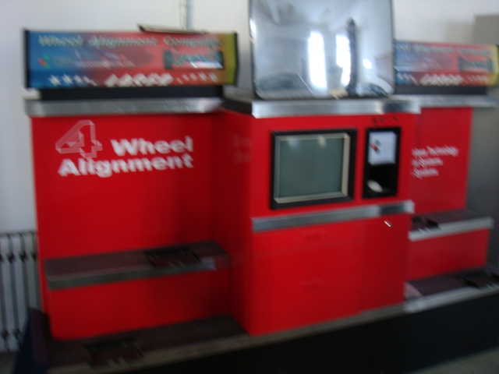
技术指标与参数：  1、  2、  3 |  |  | 功能与使用范围：  1、四轮定位仪用于测试汽车的车轮定位参数，并与原厂的设计参数进行对比，指导使用者对车轮定位参数进行相应的调整，使其符合原设计要求，以达到理想的汽车行驶性能，即操纵轻便，行驶稳定可靠，并减少轮胎的偏磨损。可对汽车的主要四轮定位参数，包括外倾角（Camber）,后倾角，（Caster）,前束（Toe-in）,内倾角（SAI）等进行测量和调整。
负责人： 填表人：
单位盖章

